National School Breakfast Week
National School Breakfast Week (NSBW) celebrates the importance of school breakfast for
student success and the school professionals working to ensure access. This year’s celebration, observed March 2-6, 2026, is especially monumental: It's the first year of universal free school
meals in New York!
Schools and community organizations can use this social media toolkit to celebrate the impact
of school breakfast in their community, remind students and families that school breakfast is free
for all students, and highlight innovative ways districts maximize access.
Images/Graphics:
- Right-click on an image to save it to your computer
Sample Captions:
- Copy and paste the text below and pair an image. Customize with language and links
specific to your school community.
- Use and follow these hashtags: #NationalSchoolBreakfastWeek, #SchoolBreakfastNY, #NSBW26, #BreakfastAftertheBell, #Meals4AllNY
- Follow and tag us on social media:
  - Hunger Solutions New York: Instagram, Facebook, LinkedIn, X
  - No Kid Hungry New York: Instagram, X

Images/Graphics
Right-click on any image to save it to your computer.

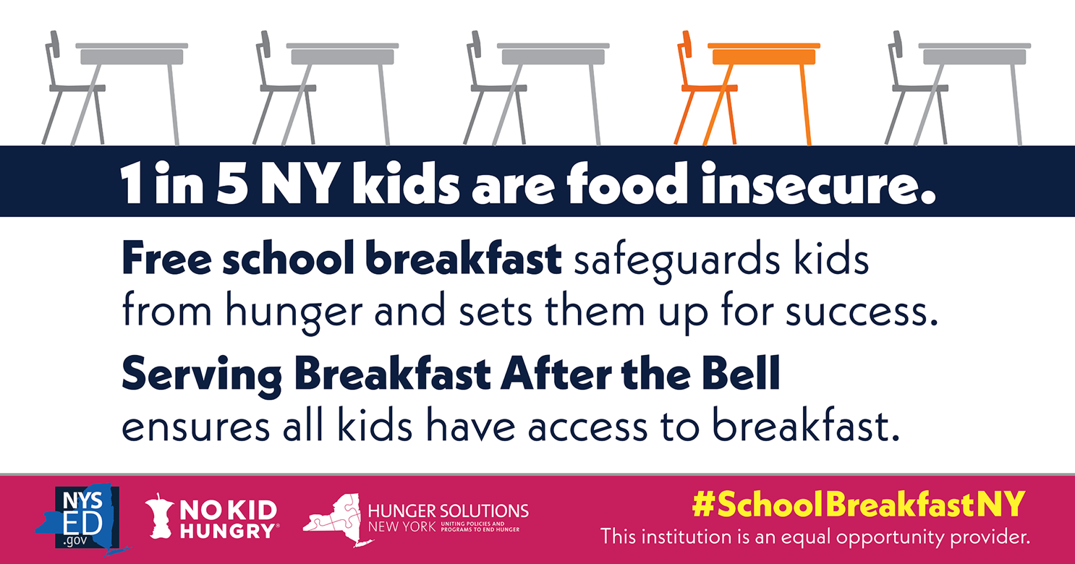
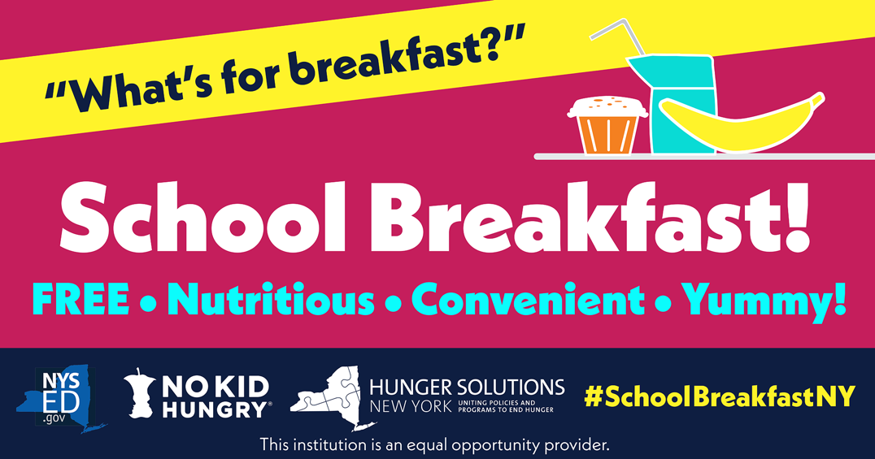

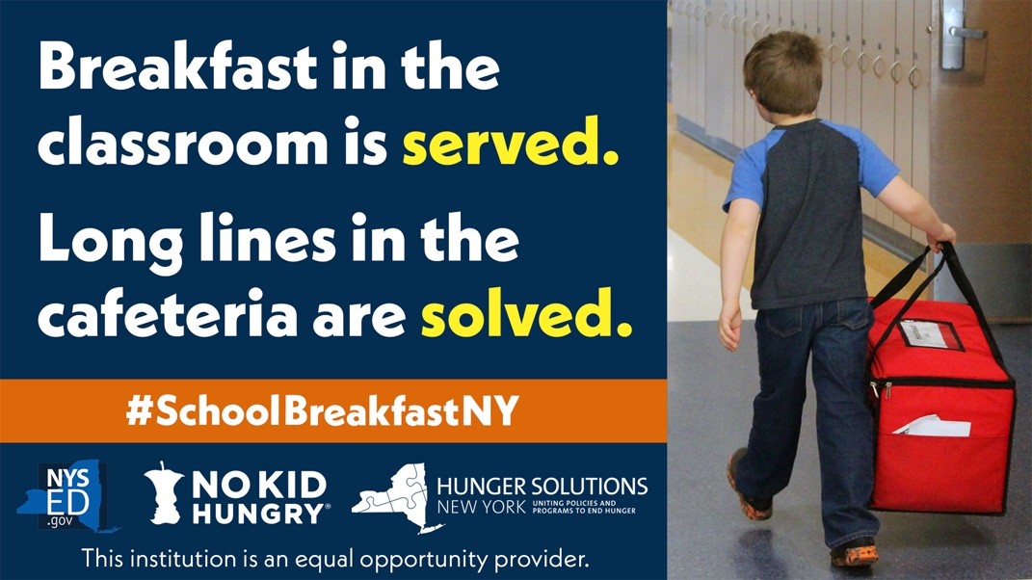

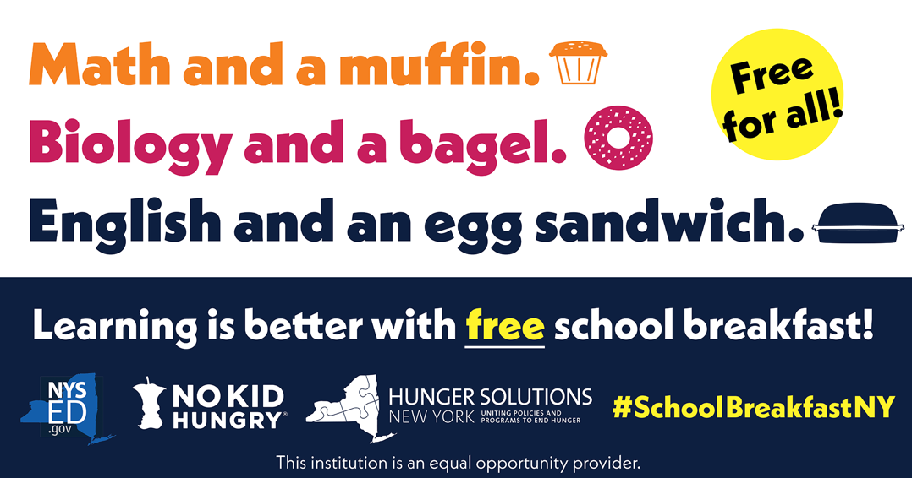
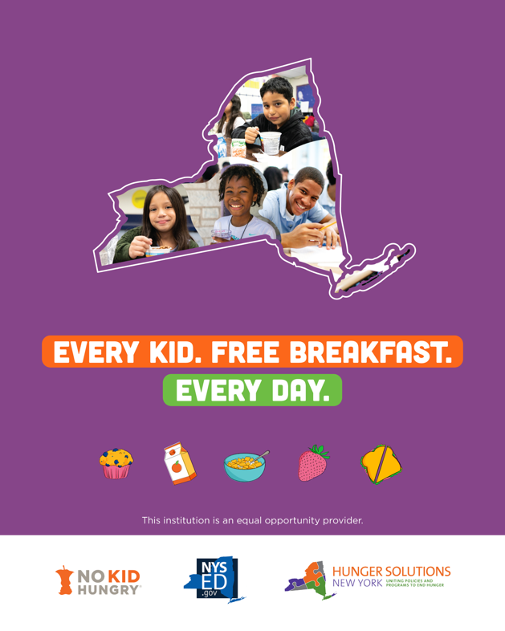

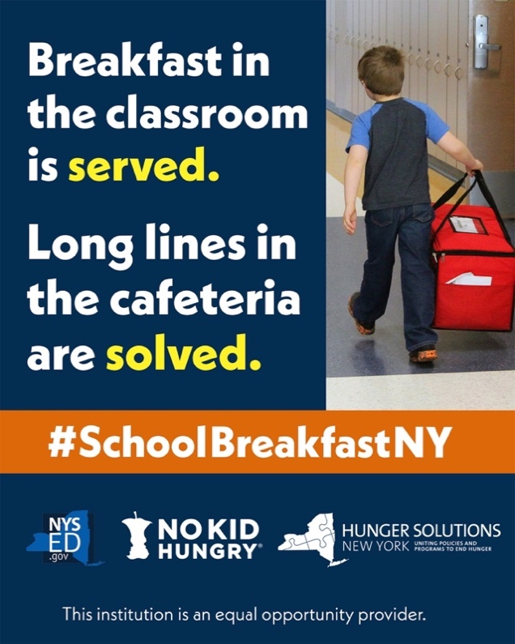

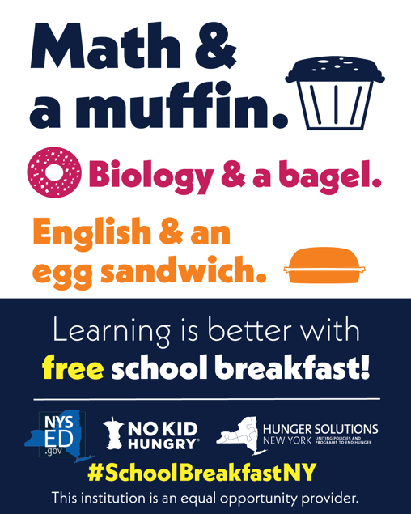
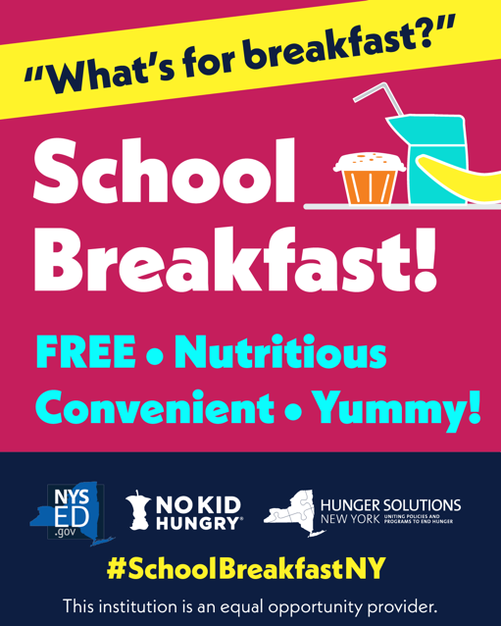
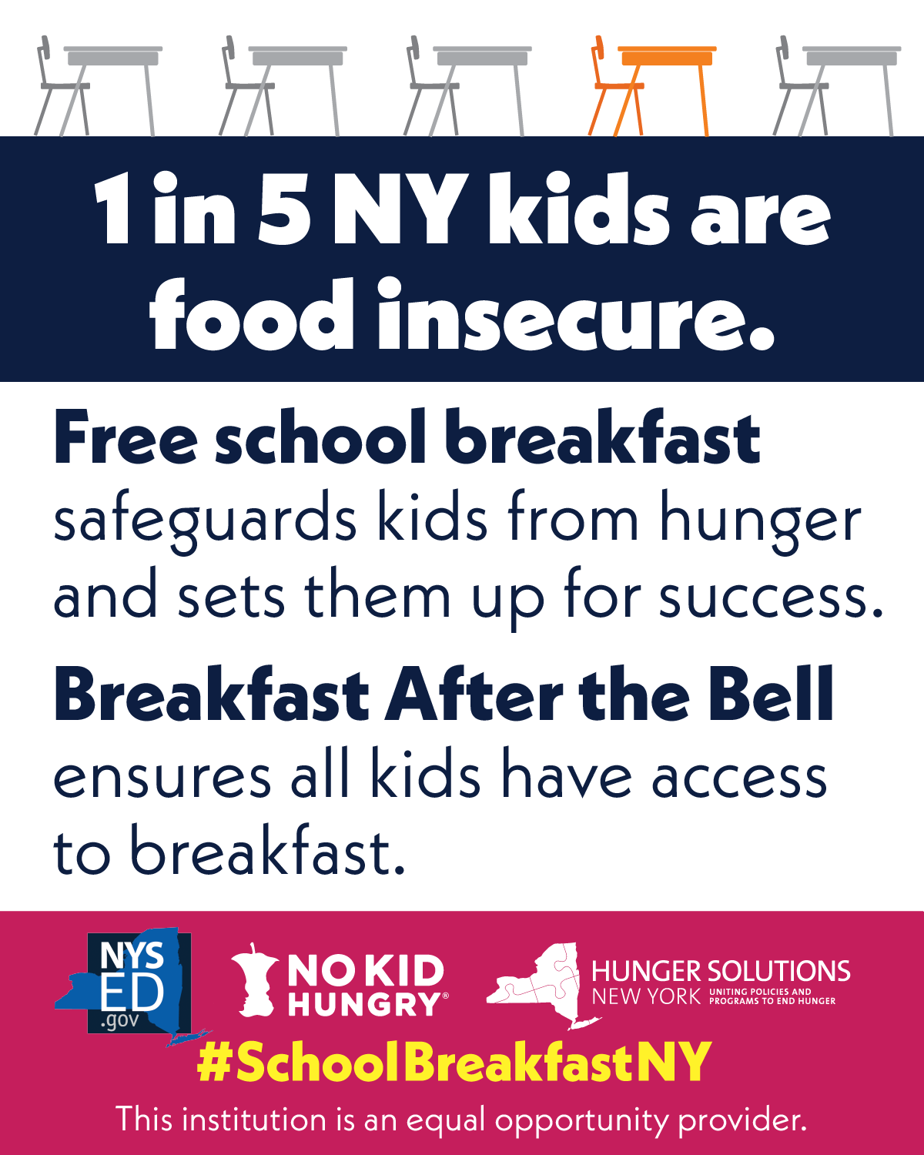
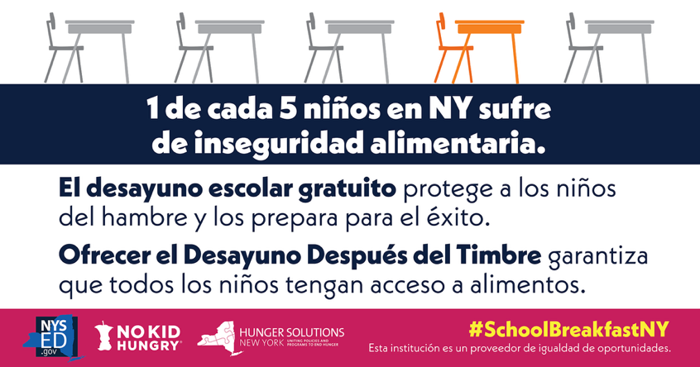

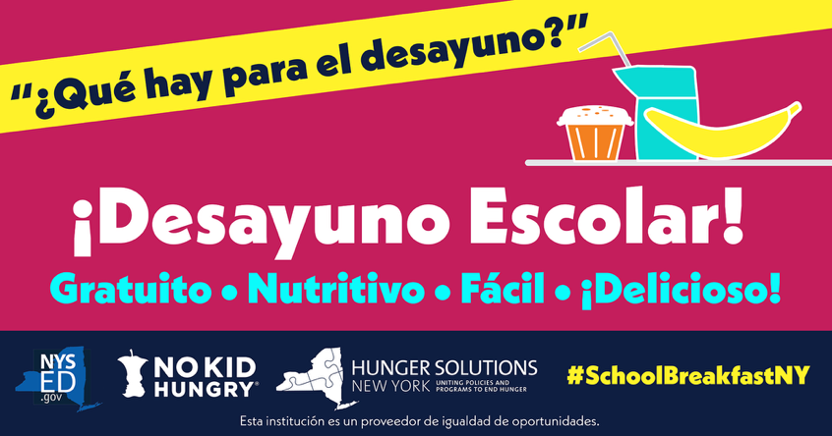

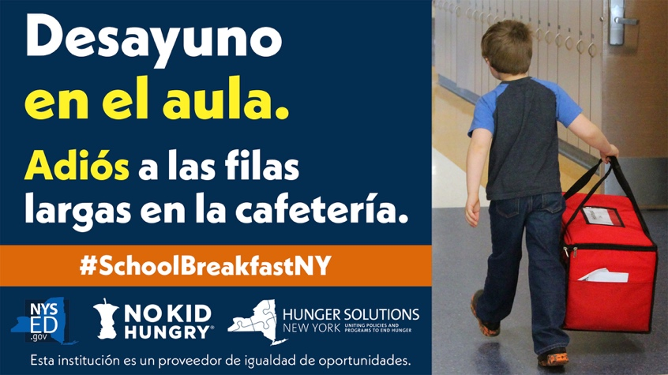

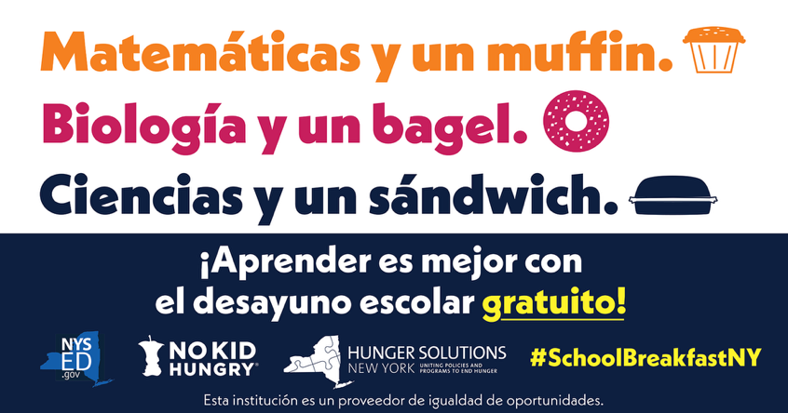

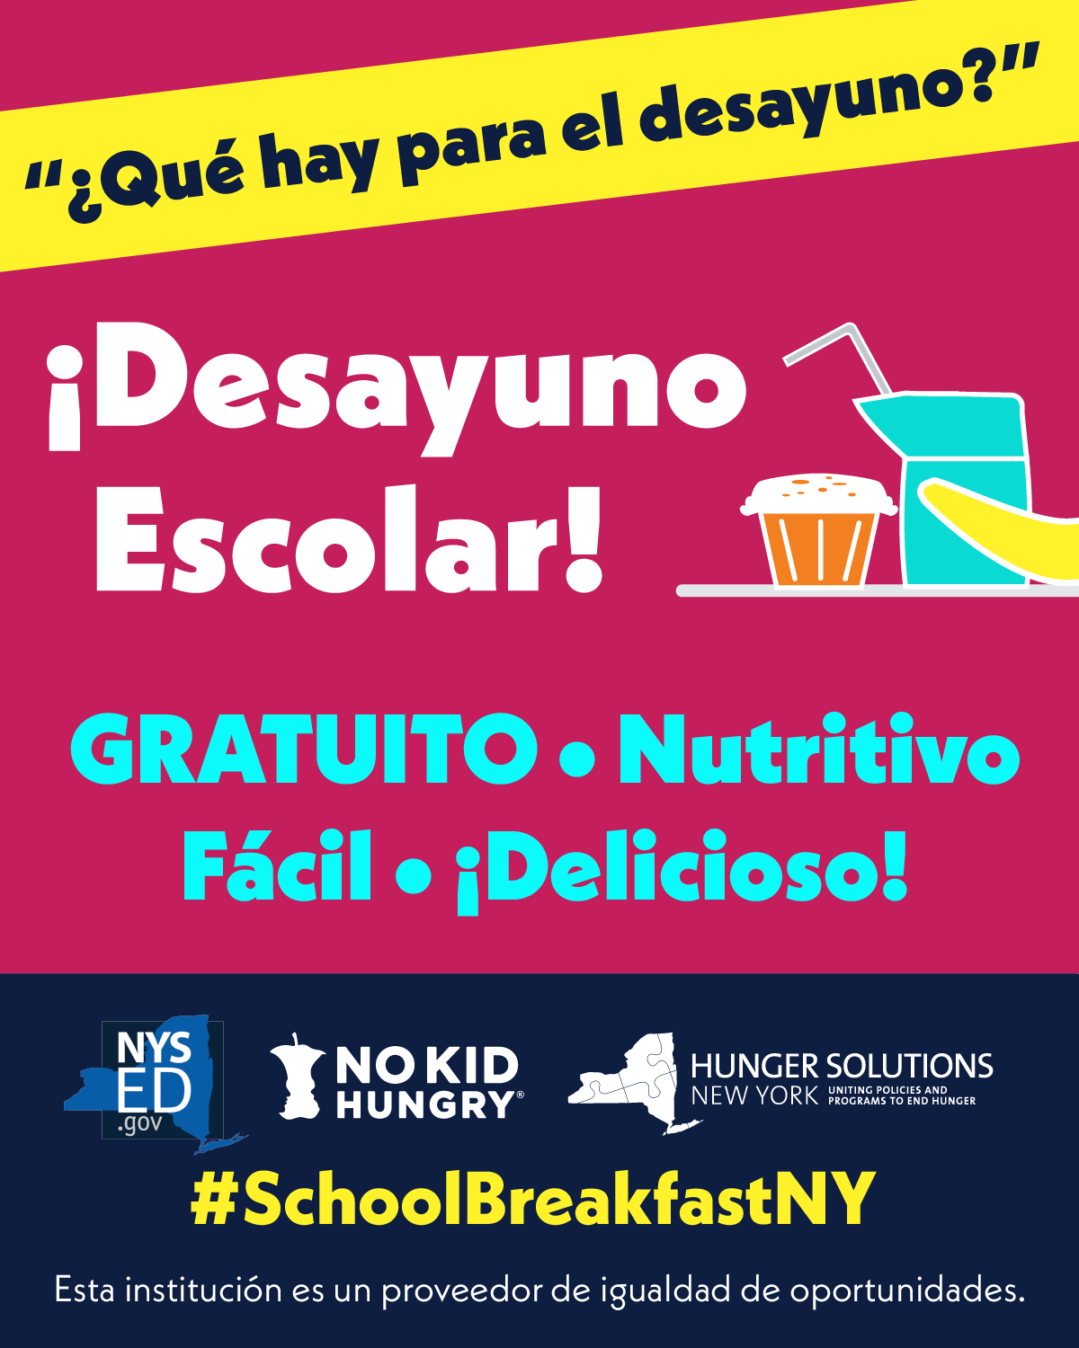
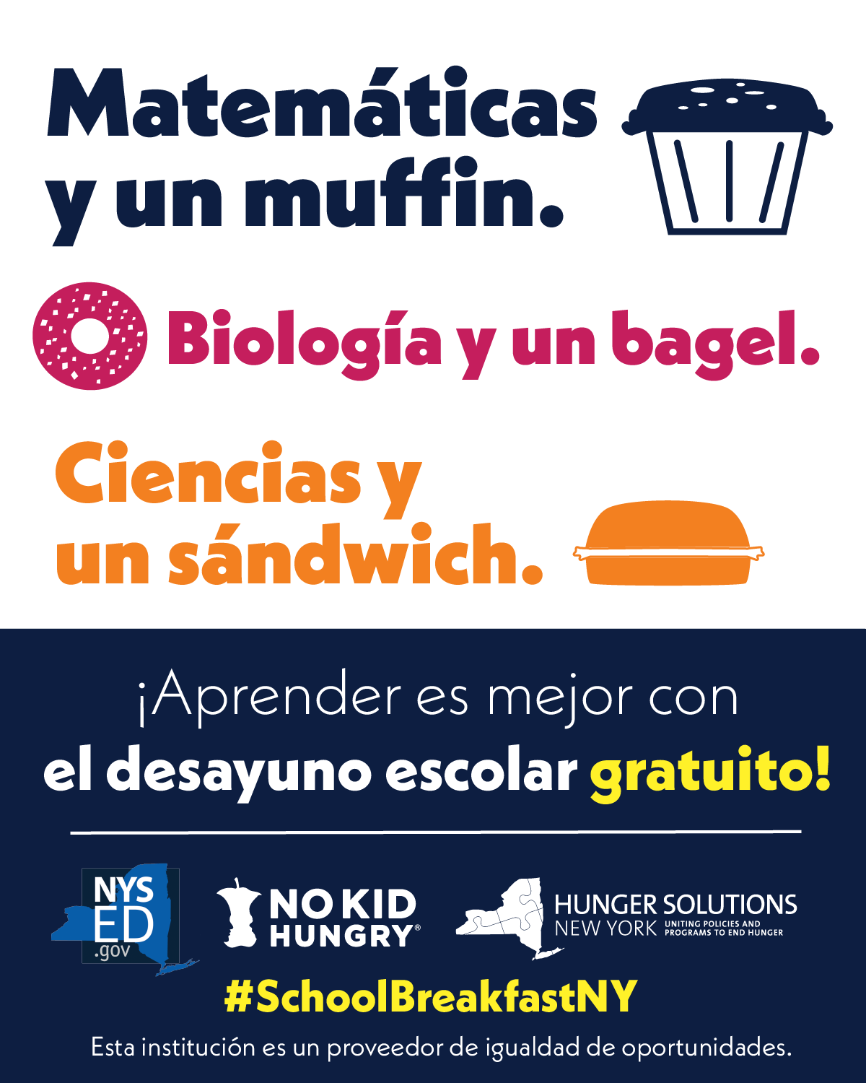
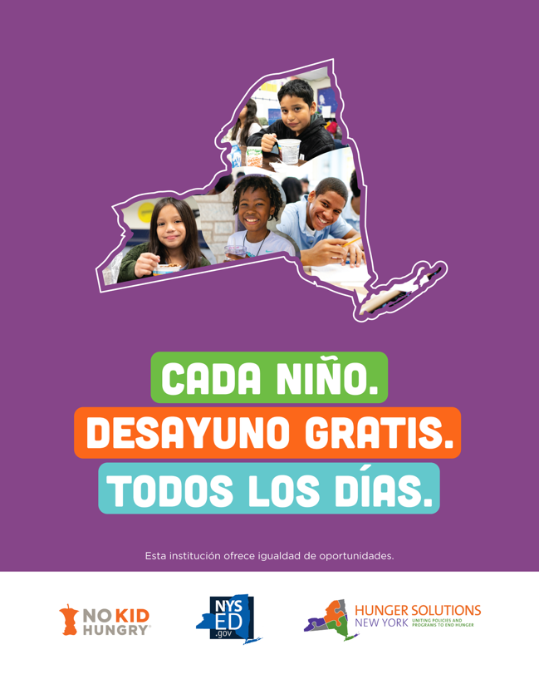

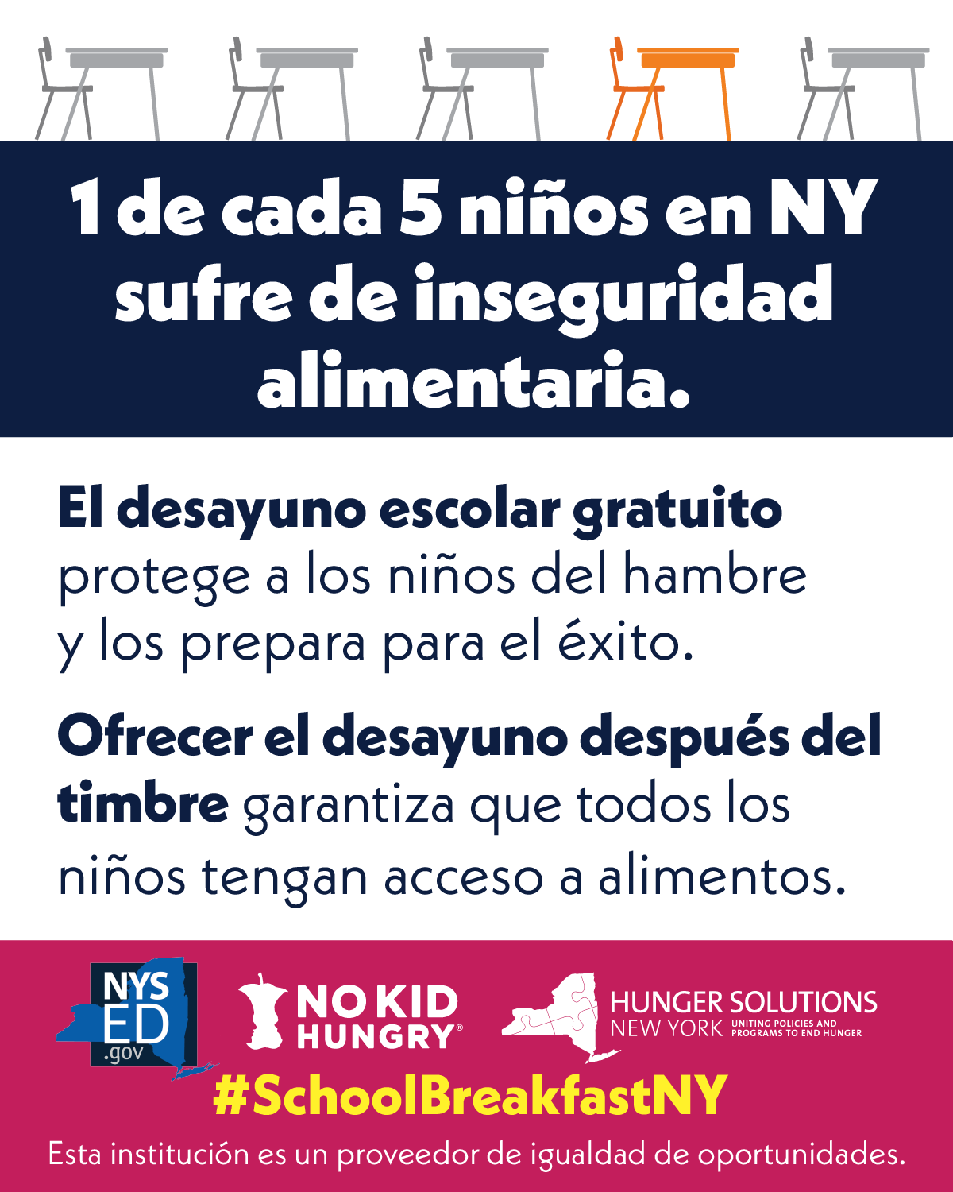
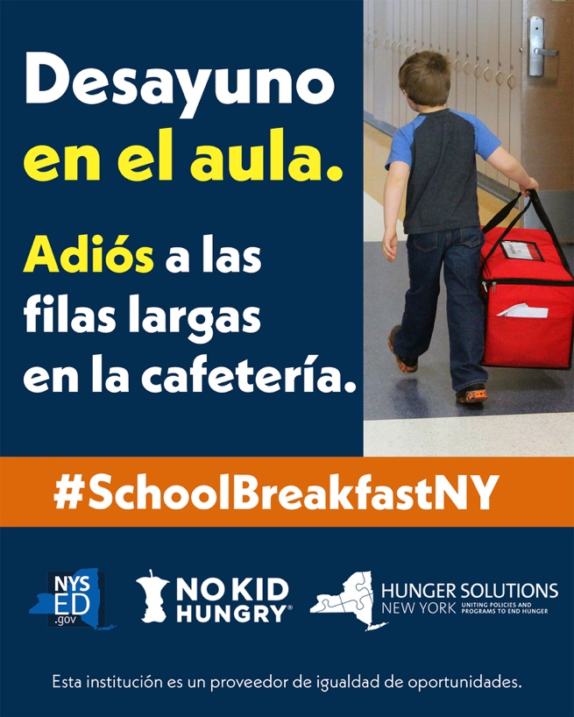

Sample Captions
Messages targeted to parents/caregivers
National School Breakfast Week is a perfect time to remind families that school breakfast is free for all students. Free breakfast saves families time and money and helps kids start the day ready to focus and learn. Let's celebrate easier mornings and a nutritious breakfast for every student every day. #SchoolBreakfastNY
La Semana Nacional del Desayuno Escolar es el momento perfecto para recordarles a las familias que el desayuno escolar es gratuito para todos los estudiantes. El desayuno gratuito permite a las familias ahorrar tiempo y dinero y ayuda a los niños a comenzar el día listos para concentrarse y aprender. Celebremos mañanas más fáciles y un desayuno nutritivo para cada estudiante todos los días. #SchoolBreakfastNY

Mornings are busy. School breakfast makes them a little easier. It's National School Breakfast Week, and we're celebrating free breakfast, every morning, for every student. See what's on the menu this week! #NSBW26
Las mañanas son ajetreadas. El desayuno escolar facilita un poco las cosas. Es la Semana Nacional del Desayuno Escolar y celebramos el desayuno gratuito, todas las mañanas, para cada estudiante. ¡Consulte lo que hay en el menú esta semana! #NSBW26

What's cooking at [DISTRICT/SCHOOL]? During #NationalSchoolBreakfastWeek, we're serving student-approved breakfasts like [BREAKFAST ITEM]. It's free for all students! Encourage your student to make school breakfast part of their morning routine.
¿Qué les espera en [DISTRICT/SCHOOL]? Durante #NationalSchoolBreakfastWeek, servimos desayunos aprobados por estudiantes, tales como [BREAKFAST ITEM]. ¡Es gratuito para todos los estudiantes! Incentive a su hijo en edad escolar para que incorpore el desayuno en la escuela como parte de su rutina de la mañana.

Did you know school breakfast is free for every student? This National School Breakfast Week, skip the morning scramble and let [DISTRICT/SCHOOL] handle breakfast. Your kid gets a nutritious meal, and you save time and money. Check out our #NSBW26 menu!
¿Sabía que el desayuno escolar es gratuito para todos los estudiantes? Esta Semana Nacional del Desayuno Escolar, evite las corridas frenéticas por las mañanas y deje que [DISTRICT/SCHOOL] se encargue del desayuno. Su hijo recibirá una comida nutritiva y usted ahorrará tiempo y dinero. ¡Consulte nuestro #NSBW26 menú!

Messages targeted to schools and community partners
1 in 5 children in New York struggles with food insecurity. School breakfast is one of the most powerful tools we have to make sure no student starts the day on an empty stomach. During National School Breakfast Week, we're proud to celebrate the essential role of school breakfast in reducing hunger and supporting children's health and academic success. Now that school meals are free in New York, every student can fuel up with a morning meal that helps them focus and learn. #NSBW26
Uno de cada cinco niños en Nueva York lucha contra la inseguridad alimentaria. El desayuno escolar es una de las herramientas más poderosas que tenemos para asegurarnos de que ningún estudiante comience el día con el estómago vacío. Durante la Semana Nacional del Desayuno Escolar, nos enorgullece celebrar el papel fundamental que tiene el desayuno escolar para reducir el hambre y apoyar la salud y el éxito académico de los niños. Ahora que las comidas escolares son gratuitas en Nueva York, todos los estudiantes pueden recargar energías con una comida por la mañana que los ayuda a concentrarse y aprender. #NSBW26

It's the first National School Breakfast Week with statewide universal free school meals in New York! This year, 2.7M kids in New York have access to free breakfast to help them succeed in school and beyond. #Meals4AllNY #NSBW26
¡Es la primera Semana Nacional del Desayuno Escolar con comidas escolares gratuitas para todos los estudiantes del estado de Nueva York! Este año, 2.7 millones de niños en Nueva York tienen acceso al desayuno gratuito que les ayuda a tener éxito dentro y fuera de la escuela. #Meals4AllNY #NSBW26

It takes a dedicated team to make sure our students start the day with a nourishing meal. This National School Breakfast Week, we're grateful for [DISTRICT/SCHOOL'S] school nutrition professionals. From creating student-approved menu items to finding new ways to serve more kids, they ensure kids have the nutrition they need to succeed in school and beyond. Thank you for all you do to feed our students, morning after morning, all year long. #NSBW26
Se necesita un equipo dedicado para garantizar que los estudiantes comiencen el día con una comida nutritiva. Esta Semana Nacional del Desayuno Escolar, agradecemos a los profesionales de nutrición escolar de [DISTRICT/SCHOOL]. Desde crear elementos en el menú aprobados por los estudiantes hasta buscar nuevas formas de ayudar a más niños, estos profesionales se aseguran de que los niños tengan la nutrición que necesitan para tener éxito dentro y fuera de la escuela. Gracias por todo lo que hacen para alimentar a nuestros estudiantes, todas las mañanas, durante todo el año. #NSBW26

Good things happen when breakfast comes to the classroom. More students eat, cafeteria lines shrink, and the school day gets off to a better start. Breakfast in the Classroom is an easy and effective way to expand access to breakfast and fuel children's bodies and brains for learning. #NationalSchoolBreakfastWeek #BreakfastAftertheBell
Suceden cosas buenas cuando el desayuno llega al aula. Más estudiantes comen, se acortan las filas de la cafetería y el día escolar comienza de mejor manera. El desayuno en el aula es una forma fácil y eficaz de ampliar el acceso al desayuno y de fortalecer el cuerpo y el cerebro de los niños para el aprendizaje. #NationalSchoolBreakfastWeek #BreakfastAftertheBell

It’s #NationalSchoolBreakfastWeek! At [NAME OF SCHOOL], we love Breakfast in the Classroom. Getting ready to learn is fun and easy when you can share FREE breakfast with your teachers and friends! It’s all about starting the day in a fun, calm, and connected way. #SchoolBreakfastNY
¡Es #NationalSchoolBreakfastWeek! En [NAME OF SCHOOL], nos encanta el desayuno en el aula. ¡Prepararse para aprender es fácil y divertido cuando es posible compartir un desayuno GRATUITO con amigos y maestros! Se trata de comenzar el día de manera divertida, tranquila y con conexión. #SchoolBreakfastNY

At [SCHOOL], we're making breakfast as easy as possible. When there's no time to stop at the cafeteria, students can pick up a free, nutritious breakfast on their way to class. Grab-and-go breakfast saves time, allows more kids to eat, and creates a smooth start to the day. #NationalSchoolBreakfastWeek #BreakfastAftertheBell
En [SCHOOL], hacemos que el desayuno sea lo más fácil posible. Cuando no hay tiempo para detenerse en la cafetería, los estudiantes pueden recoger un desayuno nutritivo gratuito de camino al aula. El desayuno para llevar ayuda a ahorrar tiempo, permite que más niños coman y que el comienzo del día sea más fácil. #NationalSchoolBreakfastWeek #BreakfastAftertheBell

During National School Breakfast Week, we are highlighting the impact of a free morning meal at school. Kids who eat breakfast at school experience less hunger, are healthier, score higher on tests, and are better able to focus and manage their behavior throughout the day. This week, we celebrate school breakfast and the difference it makes for students across New York. #NSBW26 #Meals4AllNY
Durante la Semana Nacional del Desayuno Escolar, destacamos el impacto que tiene una comida gratuita por las mañanas en la escuela. Los niños que desayunan en la escuela tienen menos hambre, son más saludables, obtienen mejores calificaciones en las pruebas y pueden concentrarse y comportarse mejor a lo largo del día. Esta semana, celebramos el desayuno escolar y la diferencia que marca para los estudiantes de Nueva York. #NSBW26 #Meals4AllNY

